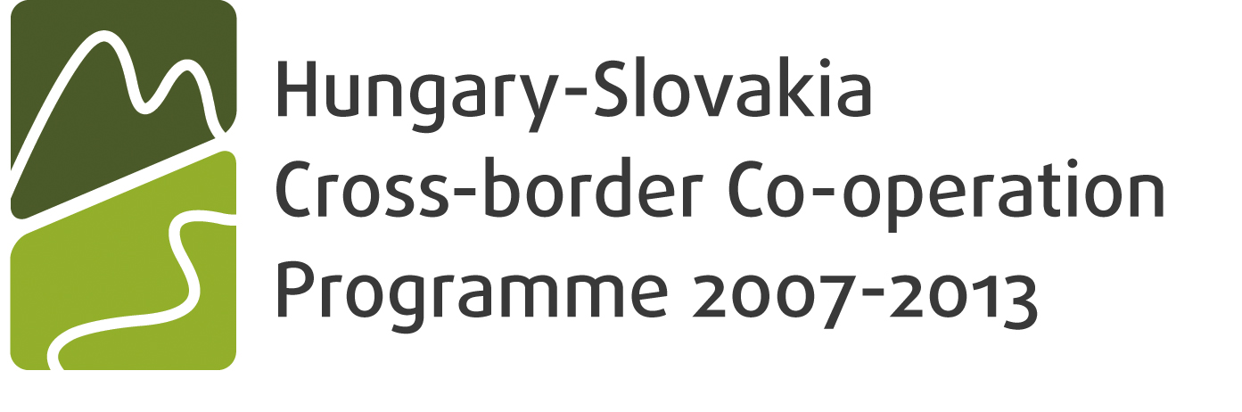

HUSK/1001/2.1.2/0001
„Középső Ipoly-völgy vízvédelmi terve”




A rendezvény helye: Balassagyarmat, Rákóczi út 12. A Városháza Díszterme
A rendezvény ideje: 2012. június 11. 10 óra
- Programnyitó nagyrendezvény

FORGATÓKÖNYV
Medvácz Lajos az Ipoly-Táj területfejlezstési Társulás elnöke köszönti a megjelenteket.
Jelenlévők:
Határon túli vezető partnerünk:
Lőrincz Mária, Középső Ipoly-mente Regionális Fejlesztési Ügynökéség igazgatója
Vízkezelők képviselői:
KDV VIZIG: Papanek László, Varga Péter
Ipolymenti Víztársulat: Tőkei Csaba,
Nagykürtösi Körzeti Környezetvédelmi Hivatal: Tibor Čierny
Szlovák Vízügyi Hatóság - Felső Ipoly-menti Igazgatóság: . Kertész István
A projekt végső kedvezményezettjei:
a balassagyarmati térség, a rétsági térség és a nagykürtösi járás polgármesterei
A támogató VÁTI Non-profit Kft-től:
Korózs Lajos
Többcélú Társulások képviseletében:
Dr. Faragó Mária a rétsági- és Szabó Péter a balassagyarmati társulás munkaszervezet vezetői
Pályázatírók:
Ott Éva és Mravcsik László

A projekt címe:
„Középső Ipoly-völgyi vízgyűjtő terület közös belvíz – árvizvédemi-, megelőzési terve .

A pályázat a Magyarország-Szlovákia Határon Átnyúló Együttműködési program keretén belül nyert támogtást.
Vezető partner: Ipoly - Táj Területfejlesztési Társulás
Az Ipoly – Táj Területfejlesztési Társulás a Balassagyarmati kistérség 29 önkormányzatának egyesülete.

1996-ban alakult a térség fejleszésében érdekelt önkormányzati, civil és vállalkozói szféra elképzeléseinek koordinálása és megvalósítása érdekében.

Tevékenységeink főként a térség stratégiai tervezésének koordinálása, határon túli kapcsolatok erősítése, projekt generálás és menedzsment, de pályázatírással is foglalkozunk.

Az ITTT aktívan részt vesz a terület tervező munkájában. Több térségi program megvalósításán túl vezetésével készültek el a SAPARD, és az AVOP programcsomagjai.

Határon túli partnerünk a Középső-Ipoly-mente Regionális Fejlesztési Ügynökség. Igazgatója Lőrincz Mária.
A PROJEKT ELŐZMÉNYEI:
Az Ipoly - Táj Területfejlesztési Társulás, ismerve az önkormányzatok problámáit, elhatározta, hogy az Ipoly határfolyó térségünket érintő vízgyűjtő területén összefogást kezeményez a 2010-ben bekövetkezett ár- és belvíz okozta károk további elkerülése érdekében.
A megvalósításkor szembesültünk a ténnyel, hogy a védekezés felemésztette az önkormányzatok tartalékait. Így forráshiány miatt a beruházásokhoz szükséges tervek elkészítésére sincs lehetőségük.
Beruházásokra pályázni pedig tervek nélkül lehetetlen. Ezért elsődleges célunk a beruházások megtervezése lett.
A projekt kidolgozásánál a területen fekvő önkormányzatokon túl együttműködtünk a Magyar-Szlovák Határvízi Bizottság Ipoly Albizottságával.
Támogató partnerünk továbbá a Közép-Duna Völgyi Vízügyi Igazgatóság valamint az Ipolymenti Talaj- és Vízvédelmi Társulat.
Mindhárom szervezet egyetért céljainkkal, szakmai segítségnyújtásával hozzájárul a projekt sikeres megvalósításához. és biztosított együttműködéséről.
Javaslatuk alapján kibővítettük a résztvevők körét a balassagyarmati, rétsági és nagykürtösi járás településeivel. Így a fejlesztés érinti az Ipoly-folyó, a Feketevíz-patak valamint a Lókos-patak mentén fekvő településeket.

Az ITTT Ott Éva és Mravicsik László pályázatírók megbízásával 2011. február 28-án pályázatot nyújtott be a 2010-es árvízi vészhelyzettel érintett Nyugat nógrádi települések ár- és belvízvédelmi tervezésére.A projekt 8 hónapos futamidőre 95% támogatást nyert. A pályázat utófinanszírozású. A program a 2010-ben árvízi vészhelyzettel érintett települések bevetésre kész árvízvédelmi terveinek elkészítésére szól.

A NAP ÜTEMTERVE:
2. Lőrincz Mária, az RRA igazgatójának köszöntője
3. Prezentáció a projekt tartalmáról
4. Papanek László KDV VIZIG oszályvezetőjének előadása
5. Hozzászólások
6. Állófogadás
7. Konzultáció, konferencia zárása.

